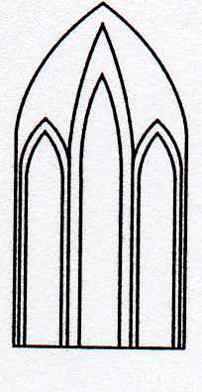
Catedral Anglicana St Paul´s
Valparaíso
Música en las Alturas
Organista: José Saavedra
Domingo 5 de Agosto, 2018
12:30 Horas
Entrada liberada

1.- Misere Gregorio Allegri
(1582 - 1652)
2.- Preludio en La m. J.S. Bach
(1685 -1750)
3.- Claire de Lune Claude Debussy
(1862 -1918)
4.- Meditación sobre la Opera “Thäis Jules Massenet
(1842 – 1912)
5- Themes from First Movement Sergei Rachmaninoff
of Piano Concerto N° 2
(1873 - 1943)
Agradecemos su contribución para la restauración de nuestro monumento histórico construido en 1858.
We are grateful for your contribution towards the restoration of this historic building built in 1858.
__________________________________________
saintpaulchurchvalpo@gmail.com
www.saintpaulchile.cl
https://facebook.com músicaenlasalturasvalparaíso
Twitter @IglesiaStPaul

